GC Parallel

запуск программы

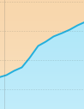
Создание массива


Сортировка слиянием (32 милисекунды)

MergeSort Начало сортировки - 12:02:31.183144700
MergeSort Конец сортировки - 12:02:31.215150400


Сортировка пузырьком (1 мин 13 секунд)

BubbleSort Начало сортировки - 12:06:24.294379800
BubbleSort Конец сортировки - 12:07:37.533392700

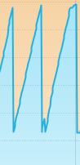
Сортировка вставкой (2 сек)

InsertSort Начало сортировки - 12:04:35.407335600
InsertSort Конец сортировки — 12:04:37.931102800


Работа ЦПУ

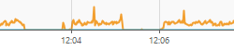
Скрин loga

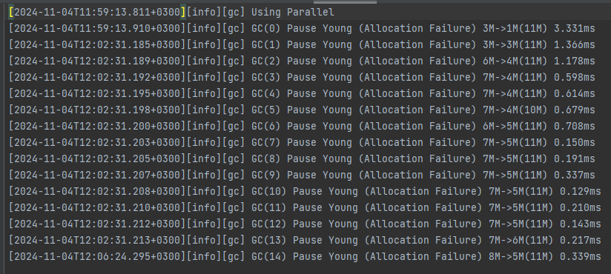

GC G1

запуск программы

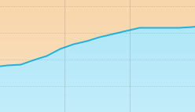

Создание массива

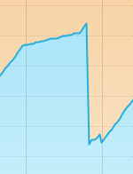

Сортировка слиянием (51 милисекунда)

MergeSort Начало сортировки - 11:30:21.609400
MergeSort Конец сортировки - 11:30:21.660039100

Сортировка вставкой (2 сек)

InsertSort Начало сортировки - 11:32:36.240751100
InsertSort Конец сортировки - 11:32:38.681514800



Сортировка пузырьком (1 мин 13 сек)

BubbleSort Начало сортировки - 11:34:52.480299800
BubbleSort Конец сортировки - 11:36:05.850892400

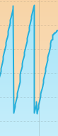
Работа ЦПУ

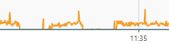

Скрин лога

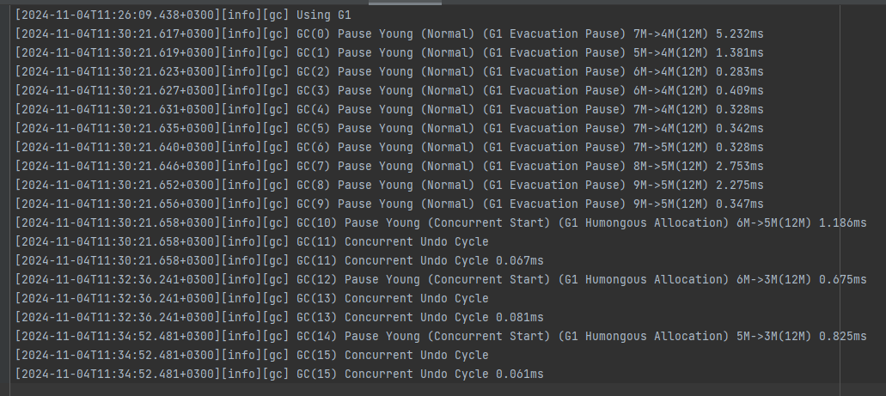

GC ZGC

запуск программы

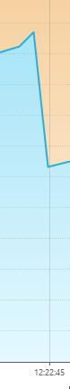
создание массива

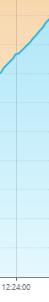

сортировка слиянием (37 милисек)

MergeSort Начало сортировки - 12:25:42.141867
MergeSort Конец сортировки — 12:25:42.178873100

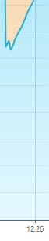
сортировка вставкой (2.5 сек)

InsertSort Начало сортировки - 12:28:44.662175400
InsertSort Конец сортировки — 12:28:47.282021900

сортировка пузырьком (1 мин 13 сек)

BubbleSort Начало сортировки - 12:30:50.365093200
BubbleSort Конец сортировки - 12:32:03.658564300

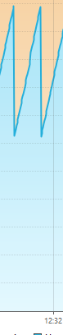
работа ЦПУ

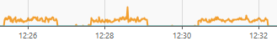
скрин лога (почему то больше ничего нет)

